ZARZĄDZENIE NR 0050/49/21

PREZYDENTA MIASTA TYCHY
z dnia 11 lutego 2021 r.

w sprawie wyrażenia zgody na zamianę nieruchomości położonych
w Tychach przy ul. Brzozowej

Na podstawie art. 30 ust. 1 i ust. 2 pkt 3 ustawy z dnia 8 marca 1990 r. o samorządzie gminnym (Dz. U. z 2020 r., poz. 713 z późn zm.), art. 13 i art. 15 ustawy z dnia 21 sierpnia 1997 r.
o gospodarce nieruchomościami (Dz. U. z 2020 r. poz. 1990 z późn. zm.) oraz § 2 i 3 uchwały
Nr XXIV/423/16 z dnia 25 sierpnia 2016 r. Rady Miasta Tychy w sprawie zasad gospodarowania nieruchomościami i lokalami użytkowymi zmienioną uchwałą nr XLIX/813/18 z dnia 21 czerwca
2018 r. Rady Miasta Tychy,

zarządza się, co następuje:

§ 1
Wyraża się zgodę na zamianę nieruchomości oznaczonej jako działka nr 2164/90, stanowiąca własność Gminy Miasta Tychy, na nieruchomość oznaczoną jako działka nr 2162/44, stanowiąca własność osoby prywatnej, położonych w Tychach, w celu racjonalnego zagospodarowania gruntu w tym obszarze.

§ 2
Wykonanie zarządzenia powierza się Naczelnikowi Wydziału Gospodarki Nieruchomościami.

§ 3
Zarządzenie wchodzi w życie z dniem podpisania.

Prezydent Miasta Tychy

/-/ mgr inż. Andrzej Dziuba

Załącznik do Zarządzenia nr 0050/49/21
Prezydenta Miasta Tychy z dnia 11 lutego 2021 r.

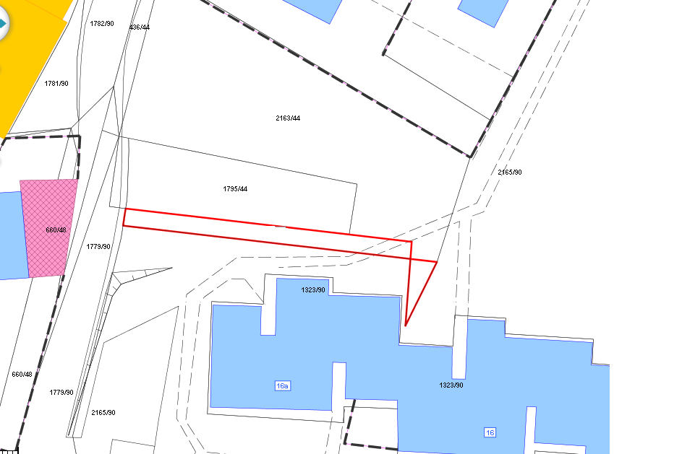
działka prywatna
nr 2162/44
działka gminna
nr 2164/90

